KẾ HOẠCH BÀI DẠY MÔN ÂM NHẠC LỚP 8
Chủ đề 2 : EM YÊU LÀN ĐIỆU DÂN CA
(Thời gian thực hiện: 4 tiết)
BÀI 3  – Hát: Bài hát Bản làng tươi đẹp  – Nghe nhạc: Bài dân ca Cây trúc xinh  – Thường thức âm nhạc: Dân ca quan họ Bắc Ninh | Tiết 1  (Tuần 5) | – Hát bài Bản làng tươi đẹp  – Trải nghiệm và khám phá: Sưu tầm một số câu thơ lục bát được dùng để phát triển thành lời ca trong Dân ca quan họ Bắc Ninh
 | Tiết 2  (Tuần 6) | – Ôn tập bài hát Bản làng tươi đẹp  – Nghe bài dân ca Cây trúc xinh; Dân ca quan họ Bắc Ninh.
BÀI 4  – Đọc nhạc: Bài đọc nhạc số 2  – Nhạc cụ:  + Thể hiện tiết tấu; ứng dụng đệm cho bài hát  + Bài hoà tấu số 2 | Tiết 1  (Tuần 7) | – Bài đọc nhạc số 2.  – Bài hoà tấu số 2.
 | Tiết 2  (Tuần 8) | – Thể hiện tiết tấu; ứng dụng đệm cho bài hát Bản làng tươi đẹp  – Ôn tập Bài hoà tấu số 2  – Trải nghiệm và khám phá: Điền thêm cao độ cho nét nhạc

BÀI 3 - TIẾT 1
– Hát bài Bản làng tươi đẹp
– Trải nghiệm và khám phá
I. Yêu cầu cần đạt
1. Năng lực
– Hát đúng cao độ, trường độ, sắc thái và lời ca bài Bản làng tươi đẹp; biết hát kết hợp gõ đệm theo nhịp hoặc vận động theo nhạc.
– Biết vận dụng, sáng tạo âm nhạc thông qua hoạt động trải nghiệm và khám phá.
– Tích cực, chủ động, hợp tác trong các hoạt động luyện tập theo nhóm, tổ, lớp.
2. Phẩm chất
– Biết yêu quý, trân trọng âm nhạc dân tộc và các di sản văn hoá của Việt Nam; tự hào về truyền thống của quê hương, đất nước.
II. Thiết bị dạy học và học liệu
– Đàn phím điện tử.
– Nhạc cụ gõ.
– File audio (hoặc video) nhạc đệm và hát mẫu bài Bản làng tươi đẹp.
III. Tiến trình dạy học
1. Hoạt động mở đầu (khoảng 1 – 2 phút)
GV yêu cầu HS kể tên những bài dân ca đã được học ở lớp 6 và lớp 7; hoặc lựa chọn một trong các hình thức: vận động theo nhạc, hát tập thể, trò chơi âm nhạc, đố vui,...
2. Nội dung bài mới
Nội dung 1: Hát bài Bản làng tươi đẹp (khoảng 31 – 33 phút)
Nội dung | HĐ của GV | HĐ của HS
- Giới thiệu xuất xứ của bài hát:  + Người Giáy còn có tên gọi khác là Nhắng, Giẳng,… sinh sống chủ yếu tại một số tỉnh miền núi phía Bắc như Lào Cai, Hà Giang, Lai Châu, Yên Bái. Dân ca dân tộc Giáy rất phong phú về làn điệu và nội dung.  + Bài hát Bản làng tươi đẹp được nhạc sĩ Đỗ Thanh Hiên đặt tên và lời mới phỏng theo điệu Soi bóng bên hồ (Dân ca Giáy). | - Thuyết trình. | - Tập trung quan sát và lắng nghe.
- Giới thiệu về bài hát:  + Viết ở nhịp $\begin{matrix}2 \\ 4 \end{matrix}$, có hình thức một đoạn và phần kết gồm 5 ô nhịp.  +Với giai điệu mềm mại, thiết tha, lời ca giàu hình ảnh, bài hát thể hiện vẻ đẹp thiên nhiên vùng núi phía Bắc và tình yêu quê hương, bản làng của đồng bào nơi đây. | - Trình chiếu bản nhạc bài hát và thuyết trình. | - Tập trung quan sát và lắng nghe.  - Có thể tự tìm hiểu nội dung của bài hát thông qua lời ca rồi trình bày trước lớp.
- Nghe hát mẫu. | - Mở file nhạc mẫu hoặc tự trình bày bài hát. | – Nghe bài hát kết hợp với vận động cơ thể hoặc biểu lộ cảm xúc.
- Khởi động giọng. | - Sử dụng đàn hướng dẫn HS khởi động giọng. | - Luyện tập theo hướng dẫn của GV.
- Dạy bài hát:  + Câu 1: Rừng xanh .... xa xa.  + Câu 2: Dòng suối … hiền hoà.  + Câu 3: Trên sườn non .... nhẹ đưa.  + Câu 4: Lặng nghe … rộn ràng.  + Câu 5: Rừng ban ... quê nhà.  + Câu 6: Hát lên ... mùa xuân. | - Chia câu và đánh dấu những chỗ lấy hơi.  - Đàn, hát mẫu mỗi câu từ 2 - 3 lần rồi bắt nhịp cho HS hát. Ghép nối các câu theo lối “móc xích”.  - Lưu ý HS những tiếng hát có nốt hoa mĩ, có luyến,…  (Nếu HS hát sai cần dừng lại ngay để sửa cho đúng). | - Tập hát theo hướng dẫn của GV.
- Hát hoàn chỉnh cả bài. | - Mở nhạc đệm và chỉ huy. | - Hát kết hợp vỗ tay nhịp nhàng theo nhịp.
- Luyện tập thể hiện sắc thái tình cảm của bài hát. | - Hướng dẫn HS hát với tình cảm thiết tha, trong sáng. | - Hát theo hướng dẫn của GV.
- Luyện tập củng cố. | - Giao nhiệm vụ cho HS.  - Chỉ định hoặc gọi theo tinh thần xung phong tổ, nhóm, cá nhân trình diễn bài hát.  - Đánh giá, xếp loại, động viên HS. | - Luyện tập và trình diễn bài hát theo yêu cầu của GV (theo dõi và nhận xét phần trình diễn của các bạn).
- Bài học giáo dục:  Yêu quý, trân trọng âm nhạc dân tộc và các di sản văn hoá của Việt Nam; tự hào về truyền thống của quê hương, đất nước. | - Yêu cầu HS nêu cảm nhận về bài hát.  - Yêu cầu HS nêu cảm nghĩ sau khi học bài hát.  - Nhận xét, bổ sung phần trả lời của HS và rút ra bài học giáo dục. | - Thực hiện yêu cầu của GV.

Nội dung 2: Trải nghiệm và khám phá: Sưu tầm một số câu thơ lục bát được dùng để phát triển thành lời ca trong Dân ca quan họ Bắc Ninh (khoảng 9 – 10 phút)
Nội dung | HĐ của GV | HĐ của HS
- Sưu tầm mốt số câu thơ lục bát được dùng để phát triển thành lời ca trong Dân ca quan họ Bắc Ninh. | - Nêu yêu cầu của hoạt động. | - Các nhóm thảo luận và thực hiện yêu cầu của GV.
- Báo cáo kết quả hoạt động.  Tham khảo một vài đáp án dưới đây:  Trúc xinh  Trúc xinh trúc mọc bờ ao  Em xinh em đứng nơi nào cũng xinh  Trúc xinh trúc mọc sân đình  Em xinh em đứng một mình cũng xinh...  Còn duyên  Còn duyên kẻ đón người đưa  Hết duyên đi sớm về trưa mặc lòng  Còn duyên ngồi gốc cây thông  Hết duyên ngồi gốc cây hồng hái hoa  Yêu nhau chơi cửa chơi nhà  Cho thầy mẹ biết, đuốc hoa định ngày…  * Lưu ý:  Tuỳ vào điều kiện thực tế và thời gian của tiết học, GV cũng có thể giao nhiệm vụ cho HS thực hiện ở nhà và báo cáo kết quả của mình trong tiết học sau. | - Yêu cầu các nhóm (hoặc đại diện nhóm) báo cáo kết quả hoạt động.  - Nhận xét, góp ý, đánh giá phần trình bày của các nhóm. | - Đại diện nhóm báo cáo kết quả hoạt động của nhóm mình (các nhóm khác theo dõi và nhận xét phần trình bày của các bạn).
3. Củng cố, dặn dò
- Chốt lại nội dung, yêu cầu của tiết học.
- Dặn dò HS về nhà hát thuộc bài Bản làng tươi đẹp; sưu tầm thêm các câu thơ lục bát được dùng để phát triển thành lời ca trong Dân ca quan họ Bắc Ninh.
- Nhận xét giờ học.

BÀI 3 - TIẾT 2
– Ôn tập bài hát Bản làng tươi đẹp
– Nghe bài dân ca Cây trúc xinh; Dân ca quan họ Bắc Ninh.
I. Yêu cầu cần đạ
1. Năng lực
– Hát đúng cao độ, trường độ, sắc thái và lời ca bài Bản làng tươi đẹp; biết biểu diễn bài hát theo các hình thức khác nhau.
– Cảm nhận được vẻ đẹp của bài Cây trúc xinh; biết vận động cơ thể hoặc gõ đệm phù hợp với nhịp điệu.
– Nhận biết và nêu được vài nét về Dân ca quan họ Bắc Ninh.
– Tích cực, chủ động, hợp tác trong các hoạt động luyện tập theo nhóm, tổ, lớp.
2. Phẩm chất
– Biết yêu quý, trân trọng âm nhạc dân tộc và các di sản văn hoá của Việt Nam; tự hào về truyền thống của quê hương, đất nước.
II. Thiết bị dạy học và học liệu
– Đàn phím điện tử.
– Nhạc cụ gõ.
– File audio (hoặc video) nhạc đệm và hát mẫu bài Bản làng tươi đẹp.
– File audio (hoặc video) bài dân ca Cây trúc xinh.
– Tư liệu minh hoạ nội dung: Dân ca quan họ Bắc Ninh.
III. Tiến trình dạy học
1. Hoạt động mở đầu (khoảng 1 – 2 phút)
GV yêu cầu HS trả lời câu hỏi Dân ca là gì?; hoặc lựa chọn một trong các hình thức: vận động theo nhạc, hát tập thể, trò chơi âm nhạc, đố vui,...
2. Nội dung bài mới
Nội dung 1: Ôn tập bài hát Bản làng tươi đẹp (khoảng 13 – 15 phút)
Nội dung | HĐ của GV | HĐ của HS
- Khởi động giọng hát. | - Sử dụng đàn hướng dẫn HS khởi động giọng. | - Luyện tập theo hướng dẫn của GV.
- Nghe lại giai điệu bài hát. | - Mở file nhạc mẫu hoặc tự trình bày bài hát. | - Nghe bài hát kết hợp vỗ tay nhịp nhàng.
- Ôn tập bài hát. | - Mở nhạc đệm và chỉ huy cho HS hát một đến hai lần.  - Sửa những chỗ HS hát sai (nếu có). | - Hát theo yêu cầu của GV, chú ý thể hiện tình cảm thiết tha, trong sáng.
- Luyện tập biểu diễn bài hát:  Hát đối đáp  Nhóm 1: Rừng xanh thắm .... hiền hoà.  Nhóm 2: Trên sườn non … rộn ràng.  Hai nhóm cùng hát: Rừng ban nở … mùa xuân.  Hát nối tiếp  Nhóm 1: Rừng xanh thắm .... hiền hoà.  Nhóm 2: Trên sườn non … rộn ràng.  Nhóm 3: Rừng ban nở … mùa xuân. | - Hướng dẫn và phân công nhiệm vụ cho các nhóm và cá nhân. | - Luyện tập biểu diễn theo yêu cầu của GV.
- Luyện tập bài hát theo tổ, nhóm, cặp. | - Giao nhiệm vụ cho HS. | - Luyện tập theo yêu cầu của GV.
- Biểu diễn bài hát với các hình thức: đơn ca, song ca, tốp ca... | - Chỉ định hoặc hoặc gọi theo tinh thần xung phong.  - Nhận xét, đánh giá, động viên và xếp loại cho HS. | - Biểu diễn bài hát trước lớp (theo dõi và nhận xét phần thể hiện của các bạn).

Nội dung 2: Nghe bài dân ca Cây trúc xinh; Dân ca quan họ Bắc Ninh
(khoảng 27 – 28 phút)
Nội dung | HĐ của GV | HĐ của HS
2.1. Nghe bài dân ca Cây trúc xinh
- Giới thiệu tên bài hát, xuất xứ và nêu những yêu cầu khi nghe nhạc. | - Trình chiếu bản nhạc bài hát và thuyết trình. | - Tập trung lắng nghe.
- Nghe nhạc lần thứ nhất. | - Mở file audio hoặc video. | - Tập trung lắng nghe để cảm nhận về giai điệu, nội dung của tác phẩm.
- Tìm hiểu tác phẩm:  + Nội dung bài dân ca Cây trúc xinh thể hiện điều gì?  + Giai điệu bài hát có tính chất âm nhạc như thế nào?  +Theo em “liền anh” hay “liền chị” hát bài Cây trúc xinh sẽ phù hợp hơn?Vì sao?  + Nêu cảm nhận của em về bài hát. | - Giao nhiệm vụ cho các nhóm.  - Nêu các yêu cầu và câu hỏi gợi mở để HS tự tìm hiểu, khám phá kiến thức: | - Thảo luận nhóm để thực hiện yêu cầu và trả lời câu hỏi của GV.
- Giới thiệu tác phẩm:  Cây trúc xinh là một bài dân ca quan họ Bắc Ninh. Thông qua hình tượng cây trúc – một loại cây cứng rắn, vươn  thẳng, sức sống dẻo dai, bền vững trước mọi thử thách,… bài hát ca ngợi phong thái, cốt cách, phẩm chất đẹp đẽ của các “liền anh”, “liền chị” quan họ. Giai điệu của bài hát mềm mại, thiết tha, tình cảm.  Hát quan họ là hình thức hát đối đáp nam – nữ. Thông thường, các “liền anh” sẽ hát bài Cây trúc xinh để ca ngợi các “liền chị”. Trong trường hợp các “liền chị” hát bài dân ca này thì lời ca sẽ đổi thành “Anh Hai xinh tang tình là Anh Hai đứng”. | - Nhận xét phần trả lời của HS rồi giới thiệu tác phẩm. | - Tập trung lắng nghe.
- Nghe nhạc lần thứ hai. | - Mở file audio hoặc video. | - Nghe nhạc kết hợp vận động cơ thể hoặc gõ đệm phù hợp với nhịp điệu.
2.2. Dân ca quan họ Bắc Ninh
- Xem một vài hình ảnh hoặc nghe trích đoạn hát Dân ca quan họ Bắc Ninh. | - Trình chiếu hình ảnh hoặc mở file video. | - Tập trung theo dõi.
- Tìm hiểu Dân ca quan họ Bắc Ninh  + Dân ca quan họ là thể loại hát gì?  + Những ai thường được gọi là “liền anh”, “liền chị”?  +Trang phục truyền thống trong các  cuộc hát quan họ như thế nào?  +Những cuộc hát quan họ thường được diễn ra theo trình tự như thế nào?  +Kể tên một vài bài dân ca quan họ mà em biết.  + Dân ca quan họ Bắc Ninh đã được  UNESCO ghi danh là gì?  + Hãy hát một vài câu dân ca qua họ mà em biết.  + Kể tên những di sản văn hoá phi vật thể của Việt Nam mà em biết. | - Giao nhiệm vụ cho các nhóm.  - Nêu các yêu cầu và câu hỏi gợi mở để HS tự tìm hiểu, khám phá kiến thức: | - Thảo luận nhóm để thực hiện yêu cầu và trả lời câu hỏi của GV.
- Giới thiệu Dân ca quan họ Bắc Ninh  + Dân ca quan họ là thể loại hát giao duyên đặc sắc của vùng Kinh Bắc xưa (hai tỉnh Bắc Ninh và Bắc Giang ngày nay).  + Trang phục truyền thống trong các cuộc hát quan họ của “liền anh” là khăn xếp, áo the, ô lục soạn,…; của “liền chị” là khăn chít mỏ quạ, áo năm thân “mớ ba, mớ bảy” và nón thúng quai thao,...  + Những cuộc hát quan họ có thể diễn ra thâu đêm suốt sáng, từ ngày này sang ngày khác và thường diễn ra theo một trình tự nhất định. Đầu tiên là một số bài thuộc giọng cổ (giọng lề lối) mang đậm tính chất quan họ độc đáo; tiếp theo là những bài thuộc giọng vặt, bao gồm nhiều làn điệu khác nhau; cuối cùng là những bài giọng giã bạn lúc chia tay, tạm biệt.  + Địa điểm hát quan họ thường là ở sân nhà, trước cửa đình, cửa chùa, dưới gốc đa, bên sườn đồi, trên thuyền, bến nước,…  + Dân ca quan họ rất phong phú về bài bản. Cho đến nay, đã có khoảng 300 bài quan họ được ghi chép thành bản nhạc. Trong số đó, nhiều bài đã trở nên quen thuộc với công chúng như: Mời nước mời trầu, Ngồi tựa mạn thuyền, Cây trúc xinh, Người ở đừng về, Xe chỉ  luồn kim, Lí cây đa,…  + Năm 2009, dân ca quan họ Bắc Ninh đã được UNESCO ghi danh là Di sản văn hoá phi vật thể đại diện của nhân loại. | - Nhận xét phần trả lời của HS rồi giới thiệu Dân ca quan họ Bắc Ninh. | - Tập trung lắng nghe.
- Nghe một vài ví dụ minh hoạ về dân ca quan họ Bắc Ninh: Mời nước mời trầu, Ngồi tựa mạn thuyền,... | - Mở file audio hoặc video. | - Tập trung lắng nghe.
- Bài học giáo dục:  Yêu quý dân ca Việt Nam, biết giữ gìn và phát huy những giá trị văn hóa tinh thần của cha ông ta để lại, biết giữ gìn bản sắc văn hóa và tự hào về truyền thống văn hóa của dân tộc. | - Yêu cầu HS nêu cảm nhận về dân ca quan họ Bắc Ninh.  - Yêu cầu HS nêu cảm nghĩ sau khi tìm hiểu về dân ca quan họ Bắc Ninh.  - Nhận xét, bổ sung phần trả lời của HS và rút ra bài học giáo dục. | - Thực hiện yêu cầu của GV.

3. Củng cố, dặn dò
- Chốt lại nội dung, yêu cầu của tiết học.
- Dặn dò HS về nhà ôn tập bài hát Bản làng tươi đẹp kết hợp vận động phụ họa; tìm hiểu thêm về Dân ca quan họ Bắc Ninh.
- Nhận xét giờ học.

BÀI 4 - TIẾT 1
– Bài đọc nhạc số 2
– Bài hoà tấu số 2
I. Yêu cầu cần đạt
1. Năng lực
– Đọc đúng tên nốt, cao độ và trường độ Bài đọc nhạc số 2; biết đọc nhạc kết hợp gõ đệm theo phách hoặc đánh nhịp.
– Chơi được Bài hoà tấu số 2 cùng các bạn.
– Tích cực, chủ động, hợp tác trong các hoạt động luyện tập theo nhóm, tổ, lớp.
2. Phẩm chất
– Biết yêu quý, trân trọng âm nhạc dân tộc và các di sản văn hoá của Việt Nam; tự hào về truyền thống của quê hương, đất nước.
II. Thiết bị dạy học và học liệu
– Đàn phím điện tử.
– Nhạc cụ thể hiện giai điệu, thể hiện hoà âm (kèn phím,…).
– Nhạc cụ gõ: song loan, trống nhỏ (có thể thay thế bằng 2 loại nhạc cụ gõ khác).
– File audio (hoặc video) bài dân ca Lí tiểu khúc.
III. Tiến trình dạy học
1. Hoạt động mở đầu (khoảng 1 – 2 phút)
GV cho HS nghe điệu Lí tiểu khúc (Dân ca Trung Bộ) kết hợp vỗ tay nhịp nhàng; hoặc lựa chọn một trong các hình thức: vận động theo nhạc, hát tập thể, trò chơi âm nhạc, đố vui,...
2. Nội dung bài mới
Nội dung 1: Bài đọc nhạc số 2 (khoảng 18 – 20 phút)
Nội dung | HĐ của GV | HĐ của HS
- Đọc gam Đô trưởng đi lên và đi xuống - Đọc các nốt trục đi lên và đi xuống: C – E – G – C.  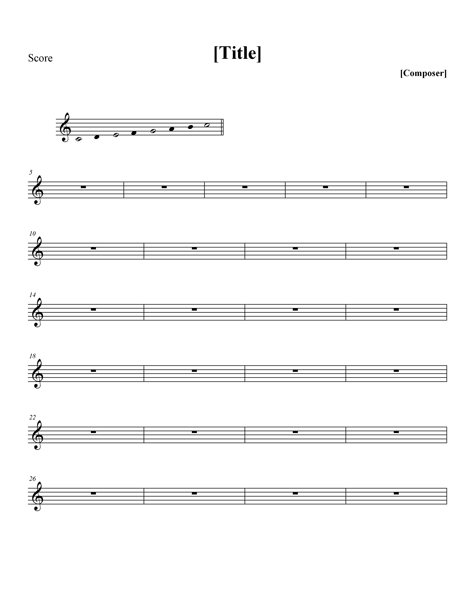 | - Sử dụng đàn lấy cao độ chuẩn rồi hướng dẫn HS luyện tập. | - Luyện tập theo hướng dẫn của GV.
- Giới thiệu Bài đọc nhạc số 2:  + Giai điệu phỏng theo điệu Lí tiểu khúc (Dân ca Trung Bộ).  + Viết ở nhịp $\begin{matrix}2 \\ 4\end{matrix}$ , nhịp độ vừa phải. | - Thuyết trình. | - Chú ý lắng nghe.
- Tìm hiểu Bài đọc nhạc số 2  + Có những cao độ và kí hiệu trường độ nào?  (Cao độ: Đô, Rê, Mi, Son, La; Trường độ: trắng, đen chấm dôi, đen, móc đơn, móc kép, dấu lặng đơn).  + Có mấy nét nhạc? (Có 2 nét nhạc: 7n + 6n) | - Nêu các câu hỏi gợi mở để HS tự tìm hiểu, Bài đọc nhạc số 2. | - Trả lời câu hỏi của GV.
- Luyện tập tiết tấu: | - Thị phạm và hướng dẫn. | - Luyện tập tiết tấu theo hướng dẫn của GV.
- Luyện tập đọc từng nét nhạc kết hợp gõ phách; ghép nối các nét nhạc với nhau:  + Nét nhạc 1: 7 ô nhịp.  + Nét nhạc 2: 6 ô nhịp. | - Sử dụng đàn lấy cao độ chuẩn rồi hướng dẫn HS luyện tập. | - Đọc nhạc theo hướng dẫn của GV
- Đọc nhạc hoàn chỉnh cả bài:  + Kết hợp gõ đệm theo phách.  + Kết hợp đánh nhịp. | - Đàn và chỉ huy.  (Sửa sai nếu có) | - Đọc nhạc theo yêu cầu của GV.
- Luyện tập củng cố:  Trình bày bài đọc nhạc theo tổ, nhóm, cặp, cá nhân. | - Giao nhiệm vụ cho HS.  - Nhận xét, đánh giá và xếp loại phần trình bày của HS. | – Luyện tập theo tổ, nhóm, cặp, cá nhân sau đó trình bày trước lớp (theo dõi và nhận xét phần trình bày của các bạn).

Nội dung 2: Bài hoà tấu số 2 (khoảng 22 – 23 phút)
Nội dung | HĐ của GV | HĐ của HS
-Tìm hiểu bài hoà tấu và các ngón bấm để chơi phần bè của mình. | - Phân chia HS theo các bè nhạc cụ, rồi giao nhiệm vụ cho từng bè. | – Thảo luận nhóm để thực hiện nhiệm vụ.
- Nghe mẫu các bè nhạc cụ. | - Chơi mẫu từng bè. | - Tập trung theo dõi.
- Các bè luyện tập chơi từng nét nhạc; ghép nối các nét nhạc với nhau. | - Hướng dẫn ngón bấm, cách chơi cho từng bè. | - Luyện tập theo hướng dẫn của GV.
- Từng bè trình diễn phần bè của mình. | - Yêu cầu các bè trình diễn. | - Thực hiện yêu cầu của GV
- Ghép nối các bè theo từng nét nhạc. | - Hướng dẫn và chỉ huy. | - Ghép các bè theo chỉ huy của GV
- Luyện tập và trình diễn bài hoà tấu theo tổ, nhóm. | - Giao nhiệm vụ cho HS.  - Nhận xét, đánh giá, xếp loại cho HS. | - Luyện tập theo yêu cầu của GV sau đó trình bày trước lớp (theo dõi và nhận xét phần trình bày của các bạn).

3. Củng cố, dặn dò
- Chốt lại nội dung, yêu cầu của tiết học.
- Dặn dò HS về nhà ôn lại Bài đọc nhạc số 2 kết hợp với gõ phách hoặc đánh nhịp; ôn tập lại các bè của Bài hòa tấu sô 2.
- Nhận xét giờ học.

BÀI 4 - TIẾT 2
– Thể hiện tiết tấu; ứng dụng đệm cho bài hát Bản làng tươi đẹp
– Ôn tập Bài hoà tấu số 2
– Trải nghiệm và khám phá: Điền thêm cao độ cho nét nhạc
I. Yêu cầu cần đạt
1. Năng lực
– Thể hiện đúng mẫu tiết tấu bằng nhạc cụ gõ và động tác cơ thể, biết ứng dụng đệm cho bài hát Bản làng tươi đẹp.
– Chơi thành thạo Bài hoà tấu số 2 cùng các bạn.
– Biết vận dụng, sáng tạo âm nhạc thông qua hoạt động trải nghiệm và khám phá.
– Tích cực, chủ động, hợp tác trong các hoạt động luyện tập theo nhóm, tổ, lớp.
2. Phẩm chất
– Yêu thiên nhiên, tích cực, chủ động tham gia các hoạt động bảo vệ thiên nhiên.
II. Thiết bị dạy học và học liệu
– Đàn phím điện tử.
– Nhạc cụ thể hiện giai điệu, thể hiện hoà âm (kèn phím,…).
– Nhạc cụ gõ: song loan, vòng chuông, trống nhỏ (có thể thay thế bằng các loại nhạc cụ gõ khác).
– File audio (hoặc video) nhạc đệm bài Bản làng tươi đẹp.
III. Tiến trình dạy học
1. Hoạt động mở đầu (khoảng 1 – 3 phút)
GV yêu cầu HS hát và vận động theo nhịp điệu bài Bản làng tươi đẹp; hoặc lựa chọn một trong các hình thức: vận động theo nhạc, hát tập thể, trò chơi âm nhạc, đố vui,...
2. Nội dung bài mới
Nội dung 1: Thể hiện tiết tấu; ứng dụng đệm cho bài hát Bản làng tươi đẹp (khoảng 18 – 19 phút)
Nội dung | HĐ của GV | HĐ của HS
1.1. Thể hiện tiết tấu bằng nhạc cụ gõ và động tác cơ thể
- Đọc mẫu tiết tấu kết hợp vỗ tay: | - Thị phạm và hướng dẫn. | - Luyện tập theo hướng dẫn của GV.
- Thể hiện mẫu tiết tấu bằng 2 âm sắc nhạc cụ gõ. | - Thị phạm và hướng dẫn. | - Luyện tập theo nhóm với song loan và vòng chuông.
- Thể hiện tiết tấu với các động tác cơ thể | - Thị phạm và hướng dẫn. | - Luyện tập theo hướng dẫn của GV.
1.2. Ứng dụng đệm cho bài hát Bản làng tươi đẹp
- Xem video gõ đệm mẫu. | - Mở video. | - Chú ý theo dõi.
- Luyện tập đệm bài hát:  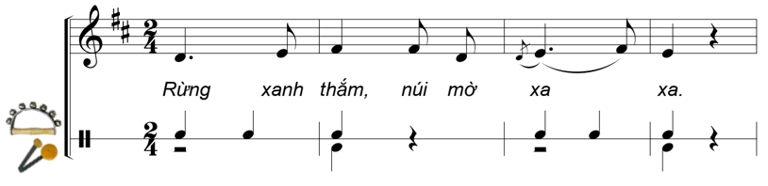 | - Thị phạm và hướng dẫn. | - Luyện tập theo hướng dẫn của GV.
- Trình diễn theo nhóm, cặp, cá nhân (có thể vừa hát vừa gõ đệm, hoặc một nhóm hát, một nhóm gõ đệm,…). | - Giao nhiệm vụ cho HS.  - Nhận xét, đánh giá và xếp loại phần trình bày của HS. | – Luyện tập theo nhóm, cặp, cá nhân sau đó trình bày trước lớp (theo dõi và nhận xét phần trình bày của các bạn).

Nội dung 2: Ôn tập Bài hoà tấu số 2 (khoảng 14 – 15 phút)
Nội dung | HĐ của GV | HĐ của HS
- Các bè tự ôn tập. | - Giao nhiệm vụ cho các bè. | - Các bè ôn luyện theo nhóm hoặc cá nhân.
- Từng bè trình diễn phần bè của mình. | - Yêu cầu các bè trình diễn. Sửa những chỗ chưa đúng (nếu có). | - Trình bày riêng từng bè.
- Các bè hoà tấu cùng nhau. | - Chỉ huy. | - Hoà tấu theo chỉ huy của GV.
- Trình diễn bài hoà tấu theo tổ, nhóm. | - Chỉ định hoặc gọi theo tinh thần xung phong.  - Góp ý, nhận xét, đánh giá, xếp loại phần trình diễn của HS. | - Tổ, nhóm trình diễn trước lớp (theo dõi và nhận xét phần trình diễn của các bạn).
- Luân chuyển tập chơi các bè khác nhau (bài tập mở, có thể không thực hiện). | - Giao nhiệm vụ cho HS. | - Luyện tập theo yêu cầu của GV.

Nội dung 3: Trải nghiệm và khám phá: Điền thêm cao độ cho nét nhạc
(khoảng 7 – 8 phút)
Nội dung | HĐ của GV | HĐ của HS
- Điền thêm cao độ cho nét nhạc (SGK trang 17). | - Nêu yêu cầu của hoạt động. | - Tập trung theo dõi.  - Các nhóm thảo luận và thực hiện yêu cầu của GV.
- Báo cáo kết quả hoạt động.  Tham khảo đáp án dưới đây:  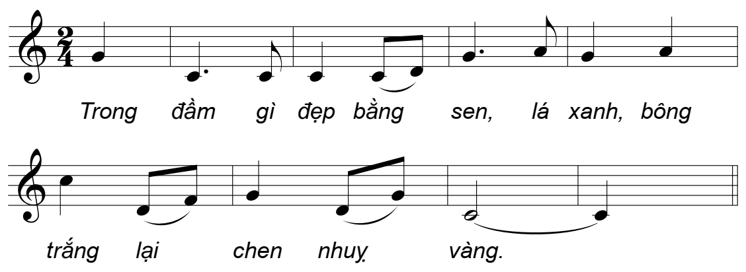  * Lưu ý:  Tuỳ vào điều kiện thực tế và thời gian của tiết học, GV cũng có thể giao nhiệm vụ cho HS thực hiện ở nhà và báo cáo kết quả của mình trong tiết học sau. | - Yêu cầu các nhóm (hoặc đại diện nhóm) báo cáo kết quả hoạt động.  - Nhận xét, góp ý, đánh giá phần trình bày của các nhóm. | - Đại diện nhóm báo cáo kết quả hoạt động của nhóm mình (các nhóm khác theo dõi và nhận xét phần trình bày của các bạn).

3. Củng cố, dặn dò
- Chốt lại nội dung, yêu cầu của tiết học và của cả chủ đề.
- Dặn dò HS về nhà ôn tập bài hát Bản làng tươi đẹp kết hợp gõ đệm bằng nhạc cụ gõ và động tác cơ thể; ôn tập Bài hòa tấu số 2.
- Nhận xét giờ học.

